In: TROUW 25/9/2018:

Geef de voetganger de ruimte

Opinie
Derk van der Laan– 10:26, 25 september 2018
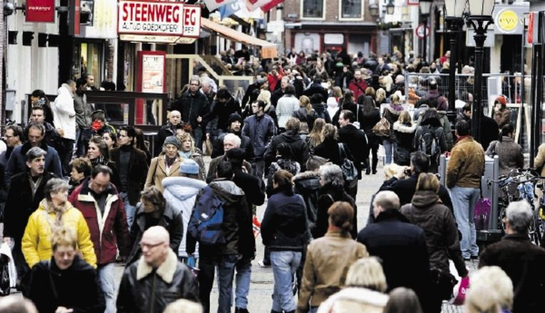© ANPOpinie
De laatste jaren stijgt het aantal verkeersslachtoffers, vooral onder fietsers en voetgangers. Vooral die laatste hebben veel meer ruimte nodig dan ze krijgen, betoogt Derk van der Laan, schrijver van het nieuwe boek ‘Lopen Wil Iedereen’ (zie www.gewoongezondlopen.nl ).
Snelheden verschillen steeds meer. Verkeersdeelnemers hebben haast en nemen grotere risico's. We zien meer botsingen tussen fietsers onderling, met auto's, treinen en bussen. Ook door de toename van het aantal e-bikes is het steeds meer dringen geblazen.
De voetganger ervaart nu al: te weinig ruimte, fietsers op het trottoir. Normaal voortbewegen raakt klem in de drukte van groeiende steden en dorpen. En dat terwijl het dagelijks lopen steeds vaker wordt gezien als activiteit nummer één om gezond te blijven of te herstellen.
Bijna niemand komt op voor goede stoepen, ruimte voor rollators, buggy's, schoolkinderen en ander langzaam verkeer met voeten. Snelle fietsen, motoren en al dan niet zelfrijdende auto's overheersen in investeringen en belangenafwegingen. Hier en daar zie ik gelukkig toch voorbeelden waar lopers en hun gezondheid ruimte krijgen.
Te voet gaan moet voor het individu altijd gemakkelijk te doen zijn. Overheden kunnen dat realiseren. Regelmatig lopen kan inslijten als een gezonde gewoonte, gestimuleerd door familie, vrienden en de media. Hoe groter de aantallen mensen die lopen, hoe vanzelfsprekender voetgangers een plek hebben.

Veilige routes
Een positief punt is het Nationaal Voetgangerscongres van vandaag. Wie weet een historische stap in de herontdekking van het gezonde, dagelijkse lopen. Na het verdwijnen van de Voetgangersvereniging in de jaren negentig kregen auto's en fietsen volop aandacht aan de vergadertafels. Lopers vrijwel niet.
Den Haag begint, schoorvoetend, het belang van lopen te erkennen. Zullen we het ruim aantreffen in het Nationaal Preventieakkoord, dat in de maak is om gezondheidsproblemen zoals obesitas te voorkomen? Minister Van Nieuwenhuizen van infrastructuur wil de benenwagen een plek geven in de Nationale Omgevingsvisie. Het initiatief kwam van een coalitie van Wandelnet (de wandelroute-lobby), Milieudefensie en deskundigenclub MENSenSTRAAT.
Fietsen en lopen hebben de toekomst. Maar dat vraagt om veilige, comfortabele routes die belangrijke plekken verbinden, inclusief ov-haltes, ruimtes voor fietsenstallen en autoparkeerplaatsen. Steden als Utrecht, Eindhoven en Amsterdam hebben hiermee een begin gemaakt. Net zoals gemeenten die zich inzetten voor de fiets.
Derk van der Laan is auteur van 'Lopen wil iedereen'.

NA MIJN INITIATIEF HAD TROUW DRIE DAGEN ACHTER ELKAAR AANDACHT VOOR HET GEWONE LOPEN. Na het Opiniestuk van 25/9 een artikel van een verslaggever die bij het congres was (26/9). En op 27/9 in de rubriek ‘Uitgelicht’ een reactie van een lezer op mijn stuk.

TROUW 27/9/2018: (tekst ingekort):
Graag meer banken voor wandelaars
“De bijdrage van Derk van der Laan sprak mij zeer aan. Lopen is inderdaad activiteit nummer 1 om gezond te blijven. Ik lees, dat er in mijn stad Utrecht een begin is gemaakt. Ik merk daar echter nog maar bitter weinig van.
Ik ervaar het wandelen in het centrum van Utrecht als een gevaarlijke onderneming. Regelmatig word ik bijna omvergereden, niet door auto`s, maar door fietsen en scooters, die, vaak zonder licht, plotseling uit het niets opdoemen. Mijn 10.000 stappen per dag zouden een stuk veiliger en aangenamer kunnen. Wat ik mis, en ik denk velen met mij, zijn prettige zitplekken, zowel in het centrum als in de buitenwijken Ze zijn zeer schaars geworden, vaak om te verhinderen, dat ze in bezit worden genomen door groepjes alcoholisten. Wil onze vergrijzende bevolking in beweging blijven, dan zullen er op grote schaal prettige zitplekken moeten worden gecreëerd. Ik roep Henk Krol op zich te richten op een Nationaal Bankenplan. Dan doe je echt iets concreets voor je doelgroep, Henk. Niet alleen is het goed voor onze gezondheid, ook de eenzaamheid zal er aanmerkelijk door afnemen, is mijn inschatting.“
Joop Mulderij (73), Utrecht

